Муниципальное бюджетное учреждение дополнительного образования
«Дом детского творчества»
муниципального образования-Пригородный район Республики Северная Осетия-Алания

«Все на Выборы»

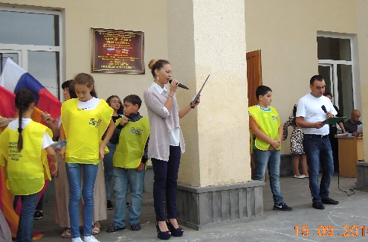
15 и 16 сентября 2016 года администрация местного самоуправления и Управление образования района возложило на Дом детского творчества подготовить короткую программу с флешмобом, нацеленную призвать и привлечь жителей района принять участие в выборах.
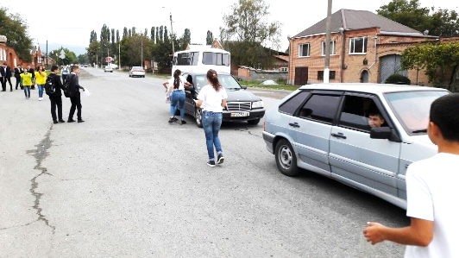
В программу входили агитационные слова ведущих (пед. Дзукаев З.Г. и Волохова В.А.), флешмоб - танец, вовлекающий всех желающих принять в нем участие, стихи о выборах и песня о России, во время которой ребята раздавали агитационный материал прохожим и проезжающим мимо.
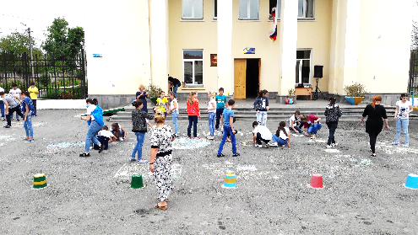
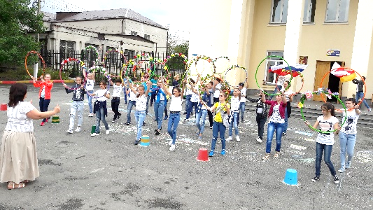
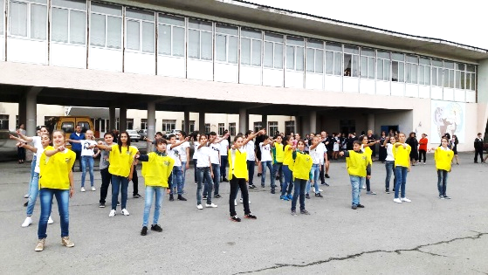
15 сентября на площадке ДДТ собрались ученики СОШ № 1 с.Камбилеевское и обучающиеся творческого объединения «КВН» (пед. Дзукаев З.Г.). Время до намеченной акции позволяло, чтобы провести конкурс рисунка на асфальте с ожидаемым названием «Выборы 2016». Дети рисовали планету, карту и символику России… Потом началась Акция. Музыка играла громко, ведущие с выражением читали свои слова о важности личного участия каждого жителя в принятии решения о будущем страны. Прохожие и проезжающие машины останавливались полюбоваться стройным исполнением массового танца – флешмоба. Взгляд привлекали яркие желтые жилеты впереди стоящих в первом ряду – обучающихся Клуба Веселых и Находчивых. Именно на них равнялись принявшие участие в флешмобе. А после заключительных слов ведущих о том, что все имеют право выбора и обязаны его сделать во имя своей страны, звучала песня «О, моя Россия» в исполнении Багаевой Милены. Члены агитбригады принялись раздавать информационный материал всем проходящим и проезжающим мимо жителям. В таком же порядке проходили выступления агитбригады с участием учеников СОШ № 1 с.Камбилеевское и в с. Сунжа, куда сразу же отправились все участники акции.
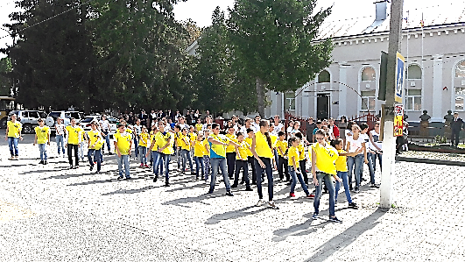
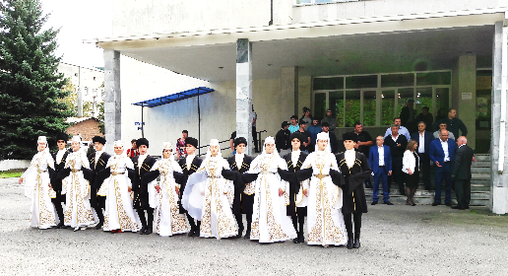
16 сентября намеченное время выступления у Дворца культуры изменилось из-за встречи избирателей с кандидатом в депутаты Артуром Таймазовым. В 12 часов для него и всех присутствующих на площадке перед Дворцом культуры обучающиеся ансамбля «Ритмы Кавказа» исполнили торжественный танец «Симд». А пока проходила встреча наша агитбригада показала свою программу в с.Ногир перед избирательным участком. Подключившиеся ученики СОШ № 2 с.Ногир в ярких желтых футболках сделали флешмоб ярче и дружнее, так как уже знали этот танец. Эту массовку с удовольствием снимали на телефоны жители села.
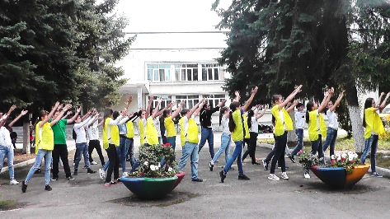
Выступление в с.Октябрьском у ДК прошло на той же позитивной ноте, как и другие. Жители интересовались за кого же агитируют наши дети, но никого не разочаровали призывы, так как акция была нацелена на пробуждение сознательного прихода на избирательные участки каждого жителя района и голосовать по своему выбору. Это подтверждали листовки и агитки, которые раздавали ребята.
Нужно сказать, что организация флешмоба принесла удовольствие участникам акции настолько, что после каждого выступления ребята просили поставить им еще танец «Радости», никак не уставали и жалели, что программа коротка. Дом детского творчества приобрел новых обучающихся, потому что теснее познакомившись с нашей деятельностью, ребята приняли решение записаться во все наши творческие объединения.

